
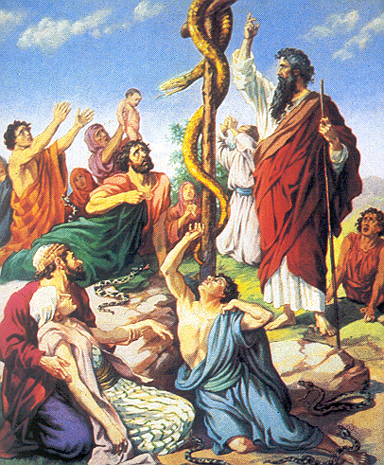
Беседы
Беседы
Беседы
Беседы
Р 14 К
Р 14 К
Р 14 К
Р 14 К
Божий план спасения
Божий план спасения
Божий план спасения
Божий план спасения
90
90
90
90
Р14K
Р14K
Р14K
Р14K

Я. Н. Пейсти

Я. Н. Пейсти

Павел Джеймс

Божий План Спасения

Радиопередачи 43 - 48
Моисей, Иисус Навин, Корей, Медный змей, Валаам

Павел Джеймс

Павел Джеймс

Павел Джеймс

Божий План Спасения
Божий План Спасения
Божий План Спасения

Радиопередачи 43 - 48

Радиопередачи 43 - 48

Радиопередачи 43 - 48
Моисей, Иисус Навин, Корей, Медный змей, Валаам
Моисей, Иисус Навин, Корей, Медный змей, Валаам
Моисей, Иисус Навин, Корей, Медный змей, Валаам

